# Day04 Struts2框架

## 模型驱动 ModelDriven

### 1.jsp表单页面

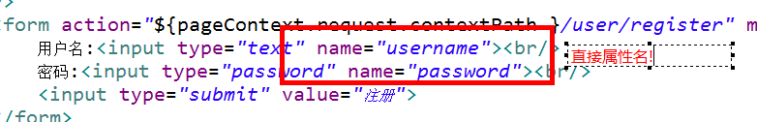

### 2.Action类实现ModelDriven接口

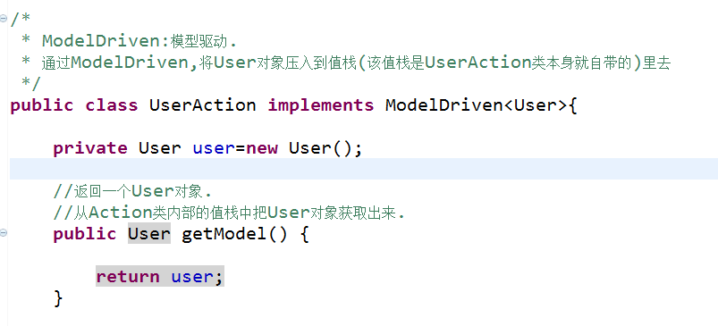

### 3.ModelDriven源码分析

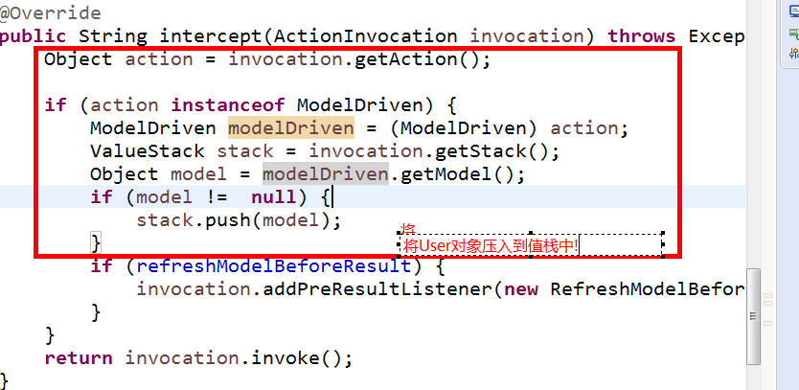

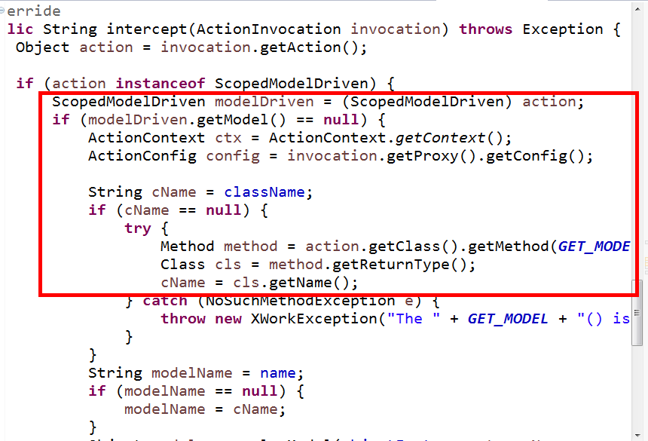

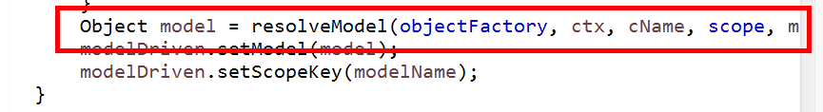

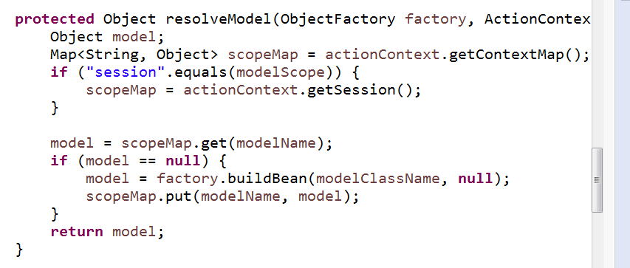

## 国际化(i18n)和本地化(locale)

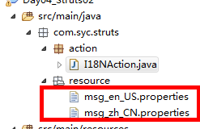

### 1.JavaEE自身的API实现方式

#### 在Action类的Java代码中实现:

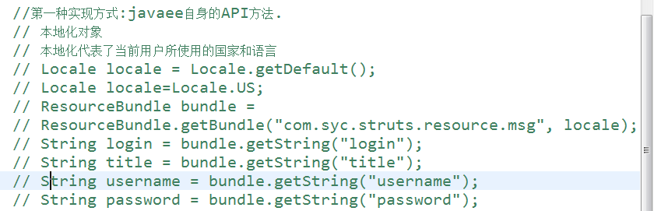

#### 在jsp中实现:

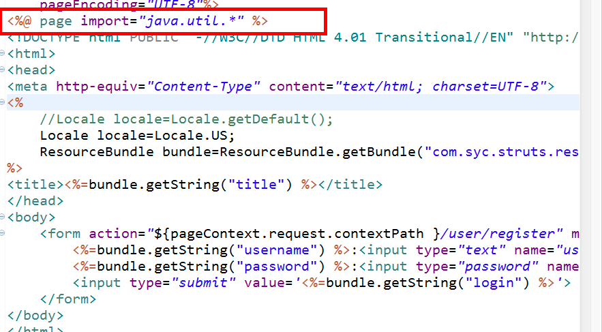

### 2.Struts框架提供的API实现方式

#### 前提条件,声明常量:

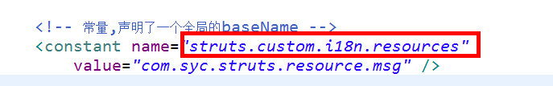

#### 在Java代码中实现:



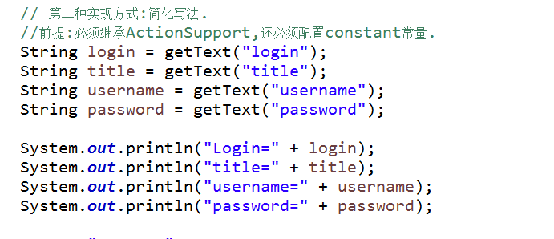

#### 在jsp中实现:

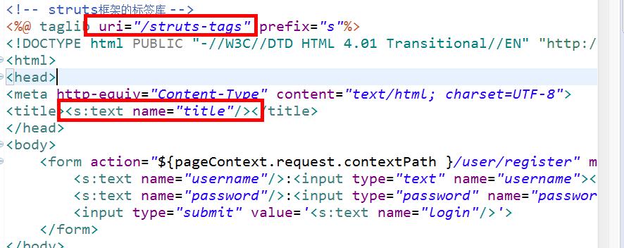

#### 或者:

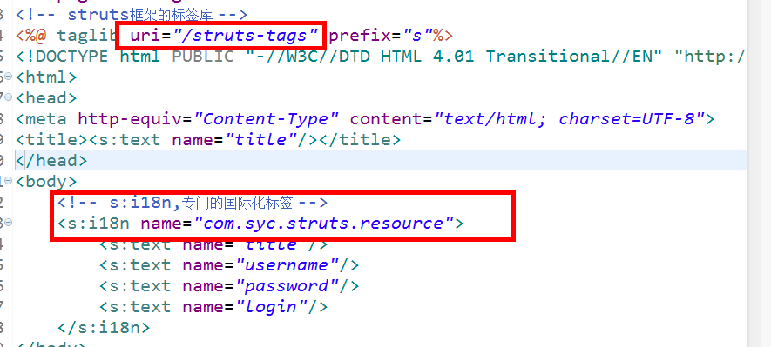

## 表单验证功能的实现

### 创建JavaBean

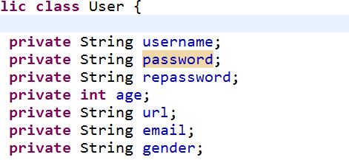

### 创建Action类

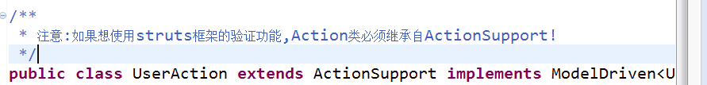

注意:

Action类必须继承ActionSupport!

### 创建jsp注册页面

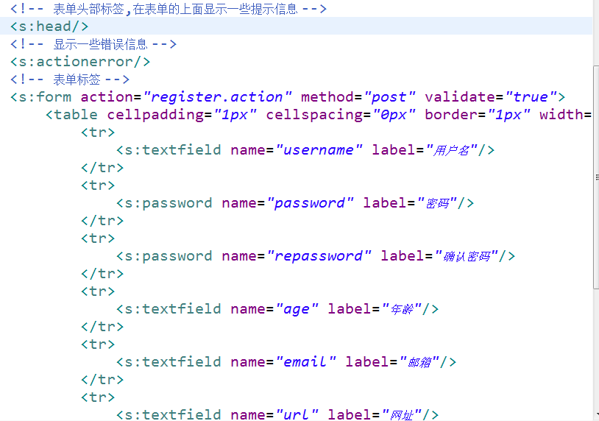

### 创建一个用来进行表单验证的xml文件

该xml文件的名称,必须是Action类名-方法名-validation.xml.例如:UserAction-register-validation.xml

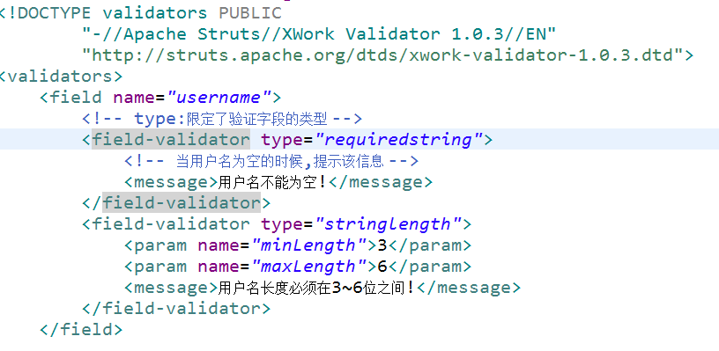

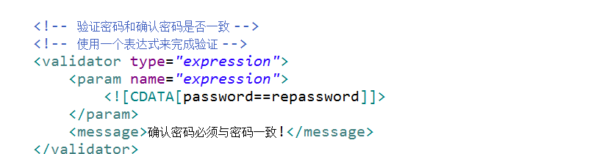

### 5.配置struts.xml文件

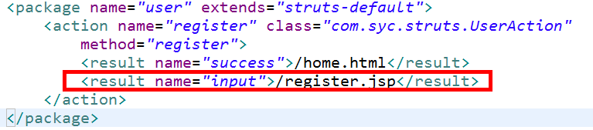

## 防止表单重复提交

### 1.创建一个登陆的jsp页面

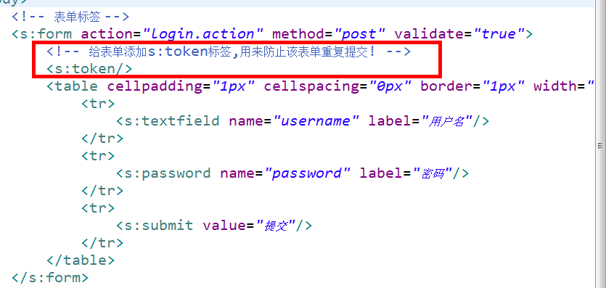

### 2.配置struts.xml文件

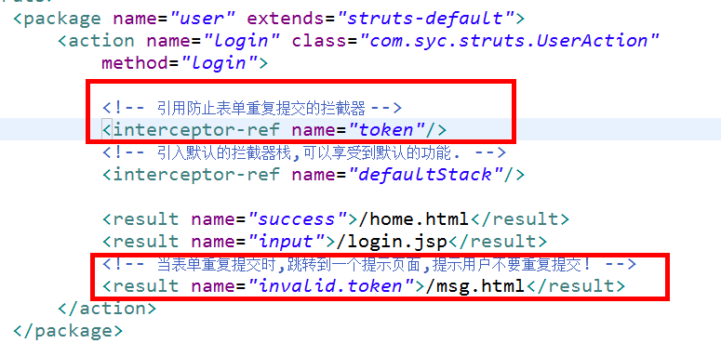

### 3.防止表单重复提交的源码分析

